艾迪亚 Level Of Detail游戏模型面数优化处理软件V1.0

简要说明

功 能：
本软件主要用于优化屏幕设备实时要求较高，面数很多，镜头需要细节的游戏，减少渲染时间，近处模型边缘更加流畅圆滑，使3D艺术家不再需要建高模低模，减少艺术家工作量，提高游戏性能，减少不必要的顶点的变换、着色所需的时间。

- 技术特点：
光栅化计算面数值
在光栅化阶段，利用像素中心对屏幕空间进行采样，获得每个像素返回的面数值。
为了精确计算出每个模型占用屏幕空间的面积，这里可以定义一个 MeshPolyInPixel函数传入屏幕空间中2维度模型的映射 进行遍历：
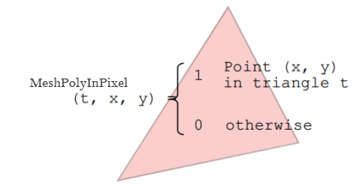
具体实现方法如下图：
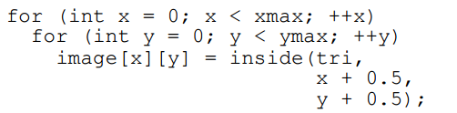
MeshPolyInPixel(t,x,y)通过向量 叉积 实现：如下图，三角形的索引顺序为P0 P1 P2，P0 P1和P0 Q叉乘，得到的z向屏幕外方向，所以Q在P0 P1的左侧，同理，Q也在P1 P2的左侧，但和P2 P0叉乘 得到的z朝向屏幕内方向，在P1 P0的右边，所以Q不在三角形P0 P1 P2的内部
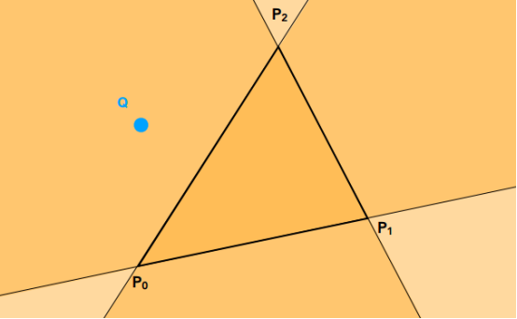
为了加速运算，软件去除屏幕空间中不在计算范围内的屏幕空间（例如天空盒子，粒子特效之类…）进行遍历，这样可以有效减少计算量，使用Axis-aligned bounding box，轴对齐包围盒算法，由三角形的三个顶点取最小和最大可以求得，如下图白色区域就不考虑计算，只计算蓝色范围内的内容，如下图所示：
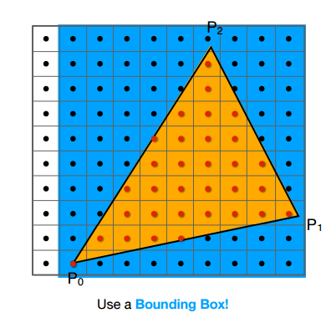
深度信息
在光栅化计算完成后，我们就完成了检测，得到每个像素在处理前所包含的面数，下面我们就要根据屏幕深度图，对模型面数进行间隔性的优化处理，除了采样返回屏幕空间中的面数，还需要返回屏幕空间中每个像素所占据的深度信息，如下图所示：
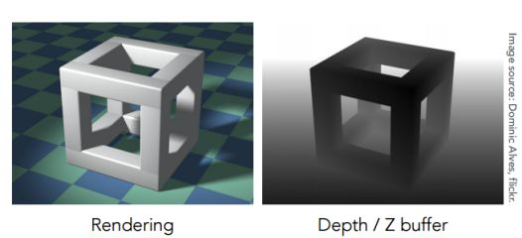
下图是软件绘制深度图的基本算法：
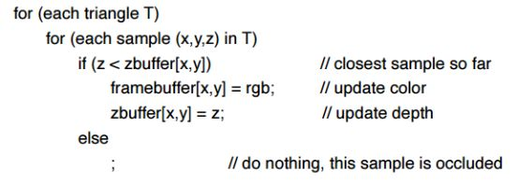
之后通过每个模型不同的ID标签，得到采样出面数的归属的模型。
软件在获得了屏幕空间逐像素的深度信息，对应面数所归属的模型后，面数信息后，决定是否需要优化这个模型，返回的优化效果如下：
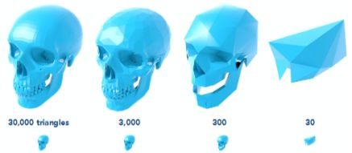
本软件采用的核心网格细分算法，分为三角面模型细分算法，四边形模型细分算法，三角面模型细分算法：
三角形模型细分
三角形模型细分算法分为两步：
1第一步分出更多的三角面；
2让三角面的位置发生变化，使得模型更加光滑：
软件使用的分出更多三角面的方法是获取三角形三边的中点，连接这三个点形成分割线，由一个三角形拆分出四个三角形，如下图所示
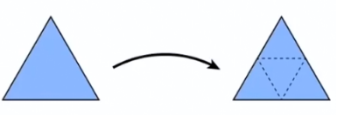
之后软件会对细分出来三角形面的位置进行调节，针对新生成的点，以及旧的点，进行分类讨论，本软件采用的核心算法是加权平均。
对于新的顶点：
如下图所示：在三角形一条边上，只要这条边不是物体的边界，它一定会被不同的三角形所共享（下图就是两个三角形共享中间那个白点），那这个点的位置就由共享边上的两个点的位置A、B，和不共享边上的2个位置C、D加权平均得到。A、B离得近一点，权重就大一些。
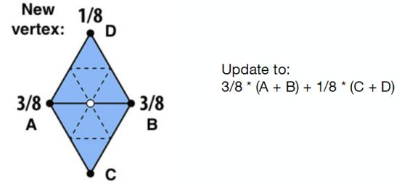
如下图举例，有6个三角形，所以为了更新中间那个白色的点，一部分保留自己位置的属性，一部分受周围6个点的平均的影响
第一步：定义这个顶点的度n（也就是这个顶点连接的边的数量），所以下图白色顶点的度为6
第二步：定义和顶点的度有关的数u
第三步：用(1 - n*u)对当前位置进行加权，用u对周围的邻居的位置的平均进行加权
如果周围有20个三角形，白点就完全可以由周围的20个三角形来决定
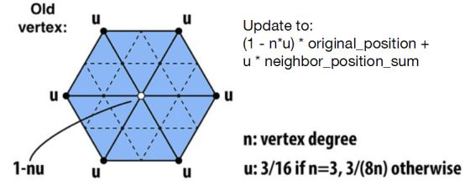
下图是经过软件处理最终三角形模型和摄像机距离由远到近所呈现的最终效果：
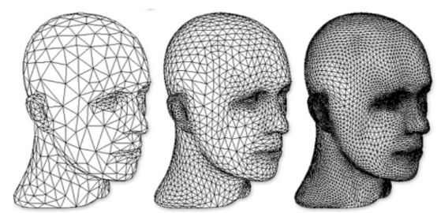
下面分类讨论含有四边型模型细分：
本软件采用的细分方法为Cat mull-Clark四边形细分
如下图Cat mull-Clark四边形细分需要满足以下三个要求：
1必须为四边面；2非四边面标记为橙色三角形；3紫色奇异点（连5条边，度为5）
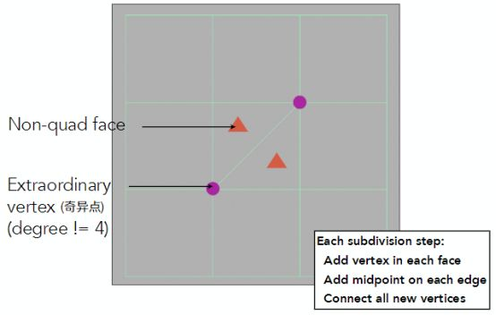
细分过程：如下图增加点为每条边上的中点，每个面也增加一个中点，并且将所有生成的边上的点和面上的中点连接起来。
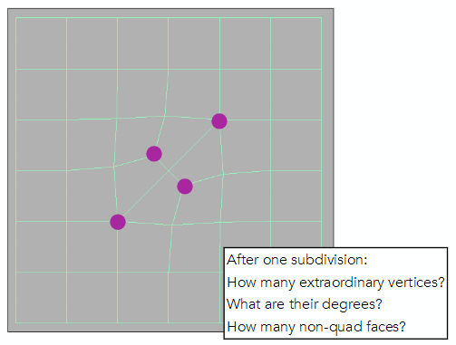
如图所示经过一次细分后多引入了两个度为3的奇异点，只要在一个非四边形面内取了一个点，由于要和它的每一条边相连，这个点一定是奇异点，所以引入奇异点的数量和之前非四边形面的数量有关。但是经过一次细分后，所有的非四边形面都消失了，内部的那个点变成了奇异点之后的细分便不会再增加奇异点。
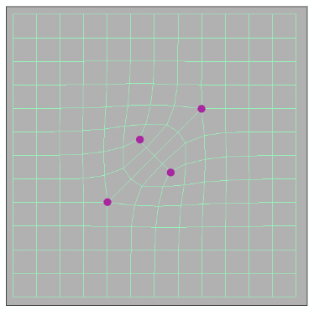
调整细分后点的位置：
如下图：这些细分点分成3类讨论：
1面中间的点f，2面与面相连中间增加的点e，3细分之前的点v
1的公式：对面上所有点进行加权平均f=(v1+v2+v3+v4)/4
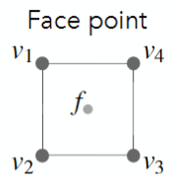
2的公式相邻面上中点和公用边上的两点进行加权平均e=(v1+v2+f1+f2)/4
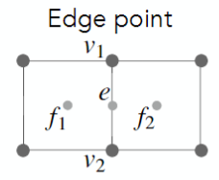
3用相邻的面中心的点和边中心的点，以及它自己的位置做特殊平均v=(f1+f1+f3+f4+2(m1+m2+m3+m4)+4p)/16
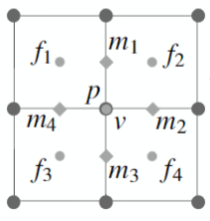
Cat mull-Clark四边形细分的最终效果：
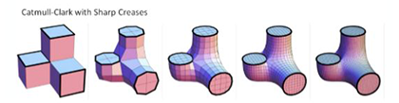
模型简化的算法
边坍缩：如下图找到一条边，将这条边两端的点缩到一起
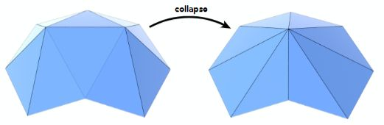
坍缩的做法：可以最小化二次误差
如下图，新的点和原本几个面都有关系，我希望这个点到原本几个面的距离平方和达到最小
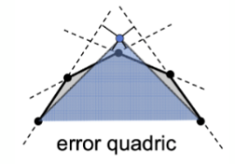
对于1条边来说，如果有一条边坍缩成了点，就可以移动这个点的位置，使得坍缩对原本的面造成影响最小。也就是说坍缩形成的顶点可以放到一个最优的位置，求出一个最小的二次度量误差
那先假设坍缩整个模型的每条边，然后把坍缩后的点放在了一个最佳的位置上，都会得到一个最小二次度量误差，那我们从所有边的二次度量误差最小的开始坍缩，通过不断对局部做最优解的方式试图找到一个全局的最优解，这种方式是一个典型的贪心算法，最终效果展示
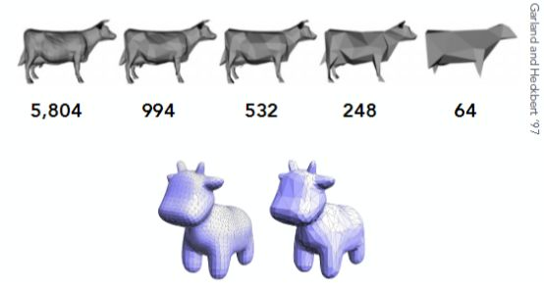
- 主要功能：
如下图所示：在使用的游戏引擎中使用这个软件需要先登录官网，登录下载

如下图所示：下载完后软件会自动识别所使用的引擎以及版本号，自动安装，安装完后在工具栏中会出现 艾迪亚，点击后 选择LOD功能。
如下图所示：按照提示输入参数
主相机：需要拖入相机到目标栏目中
最远距离：如图所示可以检查相机的最远距离并输入。
最大模型面数：可以自己根据不同的平台进行定义。
最小模型面数：即最远处的模型期待的面数。
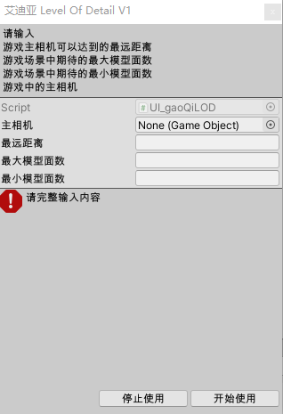
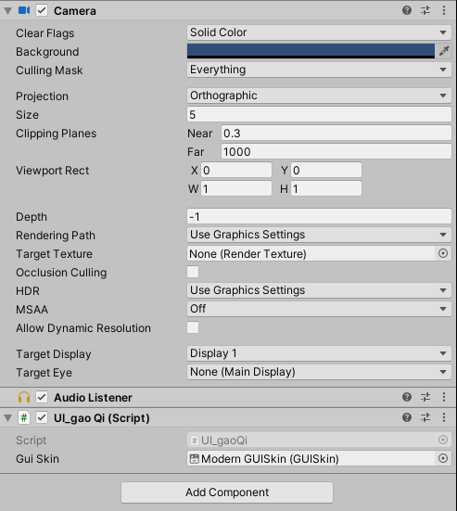
如下图所示：都设定完后错误提示会消失，点击开始使用，启用本软件。点击停止使用，停止本软件。
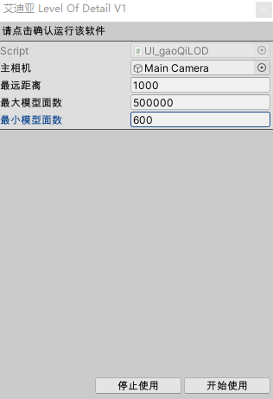
如下图所示：此为本软件运行成功的范例